Звіт

З практичної роботи №1

Студента групи МІТ-31

Добровольського Арсенія Михайловича

Варіант №9

**Тема роботи:** Опис та аналіз предметної області. Діаграма прецедентів.

**Мета роботи:** навчитися виконувати об’єктний аналіз предметної області, що розробляється, та створювати діаграму прецедентів.

* Діаграма Use Case:

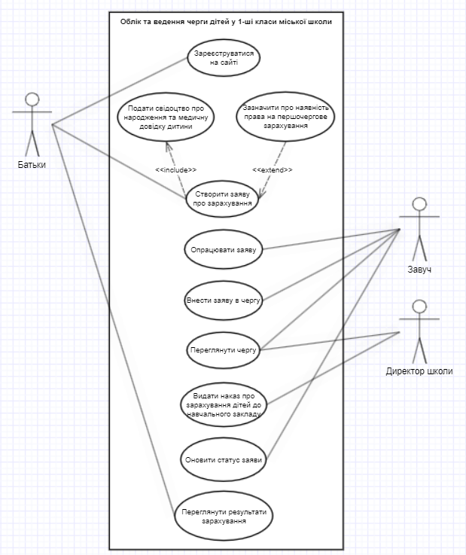

* Діаграма Entity-Relationship:

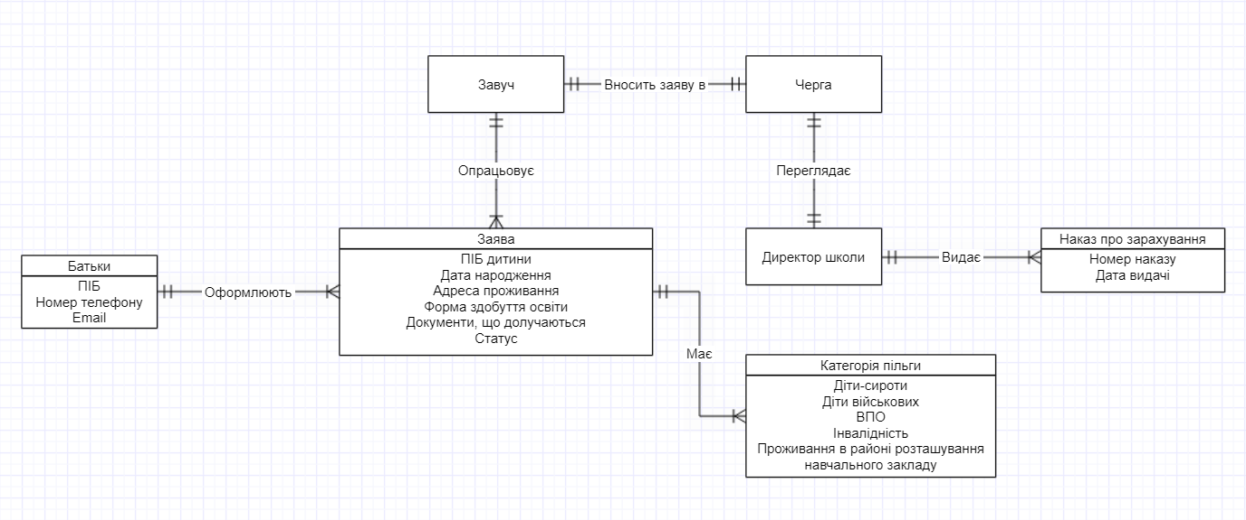

* Діаграма Data Flow:

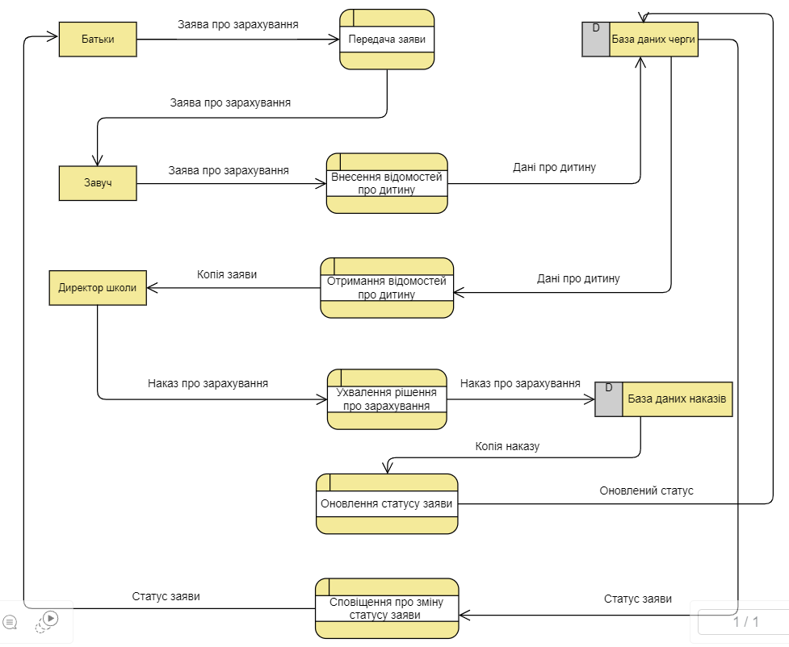

* Діаграма BPMN:

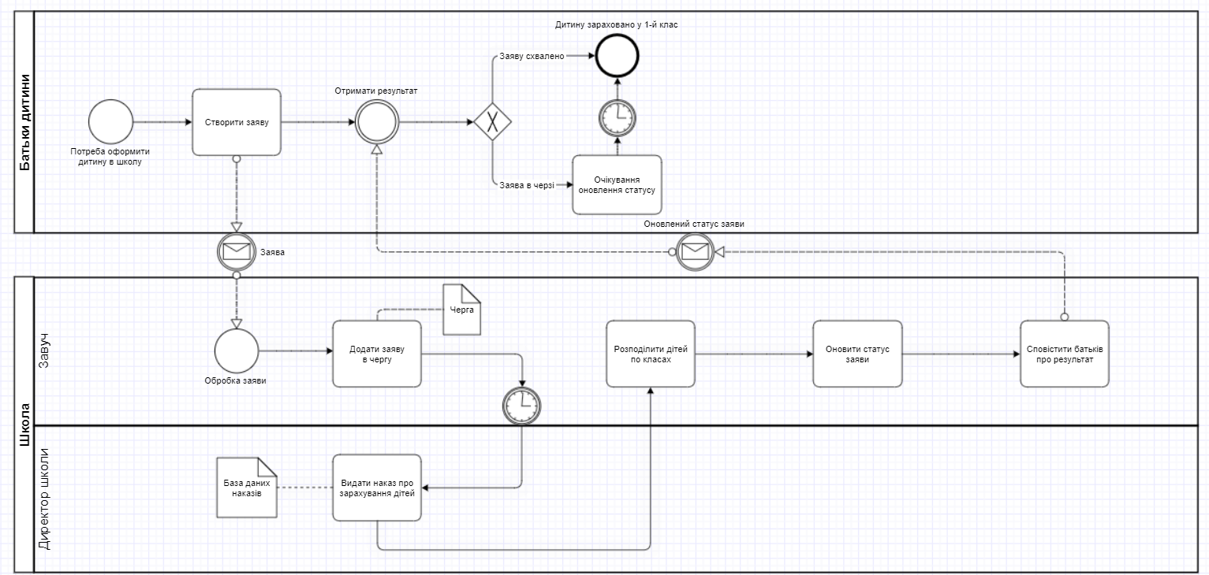

**Висновок:** в ході виконання практичної роботи я ознайомився з поняттям об’єктно-орієнтованого аналізу та проєктування, виконав детальний об’єктний аналіз заданої предметної області, а також навчився створювати різні види діаграм, включаючи Use Case, Entity-Relationship, Data Flow та BPMN.